Министерство образования и науки Российской Федерации

Федеральное государственное бюджетное образовательное учреждение высшего образования

«Пермский национальный исследовательский

политехнический университет»

(ПНИПУ)

Кафедра вычислительной математики и механики

Лабораторная работа

по дисциплине: «Моделирование процессов и систем»

по теме: «Основы теории конечных автоматов»

Выполнил:

Студент группы ИСТ-19-1бзу

Соболь Евгений Валерьевич

Проверил:

доцент кафедры ВМиМ

Максимов Петр Викторович

Пермь

2021 г.

**Цель работы:** Составить модель конечного автомата, задав его начальное состояние. Посмотреть, как будет изменяться состояние системы при подаче на конечный автомат разных входных сигналов.

**Задание к лабораторной работе:**

1. В рамках выполнения лабораторной работы необходимо научиться выделять основную информацию из формулировки задания: все возможные состояния системы и выходные воздействия.
2. Получить навык составления таблицы переходов
3. Научиться изображать полученную информацию в виде графа переходов состояний.

**Описание задания:**

Применение метода конечных автоматов для моделирования автомата торговли водой. Автомат принимает только монеты 5, 10 рублей, другие монеты не принимаются, максимальное количество приёма 10 рублей. Первоначально автомат ожидает приёма монет, после того как монеты вносятся, пользователь нажимает на кнопку “Налив”, и в соответствии с внесённой суммой 1р - 1 литр. идёт налив воды. После окончания налива воды автомат возвращается в первоначальное состояние.

**Основная часть:**

1. Из формулировки задания определим ***входные сигналы*** моделируемой системы, воздействующие на поведение автомата торговли водой:

* Положили 5 рублей
* Положили 10 рублей
* Нажали на кнопку “Налить”

1. Определим ***внутренние состояния***, в которых может находиться автомата торговли водой:

* На счету 0 руб.
* На счету 5 руб.
* На счету 10 руб.

1. Составим таблицу переходов:

Определим ряд выходных сигналов, т.е. что будет делать торговый автомат в определенном состоянии, при наличии определенных входных воздействий:

|  |  |  |  |
| --- | --- | --- | --- |
| **Входные сигналы** | **Состояния** | | |
| **На счету 0 руб.** | **На счету 5 руб.** | **На счету 10 руб.** |
| Положили 5 руб. | Принимает 5 руб., переход в состояние “На счету 5 руб.” | Принимает 5 руб., переход в состояние “На счету 10 руб.” | ---------- |
| Положили 10 руб. | Принимает 10 руб., переход в состояние “На счету 10 руб.” | ---------- | ---------- |
| Нажали на кнопку “Налить” | Ничего не происходит, остается в этом состоянии | Наливает 5 литров, переход в состояние “На счету 0 руб.” | Наливает 10 литров, переход в состояние “На счету 0 руб.” |

1. Для построения графа сосредоточим все данные в общей таблице:

|  |  |  |
| --- | --- | --- |
| **Входные сигналы** | **Состояния** | **Выходные сигналы** |
| S1 – Положили 5 рублей | K1 – На счету 0 руб. | Z1 – Принимает 5 руб. |
| S2 – Положили 10 рублей | K2 – На счету 5 руб. | Z2 – Принимает 10 руб. |
| S3 – Нажали на кнопку “Налить” | K3 – На счету 10 руб. | Z3 – Наливает 5 литров |
|  |  | Z4 – Наливает 10 литров |

В нашей системе у торгового автомата три состояния, значит, граф будет иметь три вершины. Изобразим граф переходов (Мура), у начала дуги будем указывать входной сигнал, а на конце дуги – выходной сигнал:

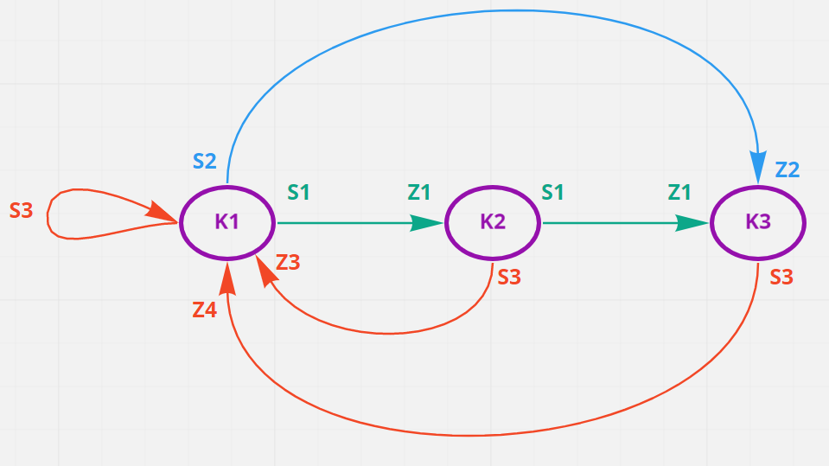

Pеализация торгового автомата на Python с применением условных операторов:

Описание алгоритма работы программы:

1. Задаем начальное состояние
2. Задаем входной сигнал
3. Осуществляется поиск соответствующего выходного сигнала
4. Выводим значение выходного сигнала
5. Создадим функцию состояния “На счету 10 руб”., в ней запросим входные данные, и укажем выходные.

def n_10():

print("На счету 10 руб.")

i = int(input("Введите 1 - чтобы нажать на кнопку 'Налить': "))

if i == 1:

print("Наливает 10 литров")

1. Создадим функцию состояния “На счету 5 руб”, в ней запросим входные данные, и укажем выходные для данного состояния

def n_5():

print("На счету 5 руб.")

i = int(input("Введите 1 - чтобы нажать на кнопку 'Налить', 2 - Положить 5 руб.: "))

if i == 1:

print("Наливает 5 литров")

if i == 2:

print("Принимает 5 рублей")

n_10().

1. Создадим бесконечный цикл:

while True:

1. Введем переменные i, и запросим её значение у пользователя.

i = int(input("Введите 1 - чтобы нажать на кнопку 'Налить', 2 - Положить 5 руб., 3 - Положить 10 руб.: "))

1. Присвоим переменной *I*  соответствующее состояние. Принцип работы условного оператора:

*Если I равен 1, тогда на консоль выводим «Ничего не происходит»,и присваиваем переменной I значение 0 остальные операторы по подобию.*

if i == 3:

print("Принимает 10 рублей")

n_10()

i = 0

if i == 2:

print("Принимает 5 рублей")

n_5()

i = 0

if i == 1:

print("Ничего не происходит")

i = 0

1. Переходы осуществляются за счёт вызова функций состояний, после вызовов функций состояний происходит возврат в исходное состояние путём обнуления переменной I.

**Заключение:**

В лабораторной работе был изучен принцип работы конечного автомата. Описан автомат при помощи графов и таблиц. Написана компьютерная программа, наглядно показывающая работу конечного автомата.

В процессе выполнения лабораторной работы были изучены основы теории конечного автомата, а также реализована на практике модель простейшего конечного автомата на примере «Автомата торговли водой».

Модель включает в себя:

• Табличный способ записи работы алгоритма конечного автомата;

• Графический способ записи работы алгоритма конечного автомата;

• Реализация программного кода на языке Python. **Список рекомендуемой литературы:**

1.Гилл А. Введение в теорию конечных автоматов; пер. с англ. – М.: Наука, 1966. – 272с.

1. Федотов И.Е. Модели параллельного программирования, - М.: СОЛОН-ПРЕСС, 2012. – 384 с.: ил.- (Серия «Библиотека профессионала)
2. Поликарпова Н. И., Шалыто А. А. Автоматное программирование. 2008. — 167 с.: ил
3. Брауэр В. Введение в теорию конечных автоматов; пер. с нем. – М.: Радио и связь, 1987.– 392 с.
4. Короткова М.А. Математическая теория автоматов: учебное пособие для вузов. – М.: Изд-во МИФИ, 2008. – 116 с
5. Колесов Ю.Б., Сенчиков Ю.Б. Моделирование систем. Динамические гибридные системы. Учебное пособие. – СПб.: БХВ-Петербург, 2012. – 224 с.: ил.